Сценарий
спортивно – оздоровительного праздника
«Перестрелка»
посвящённый Дню народного единства

Разработчик:
Учитель физической культуры
ГБОУ лицей №101
Базарова Анна Валерьевна

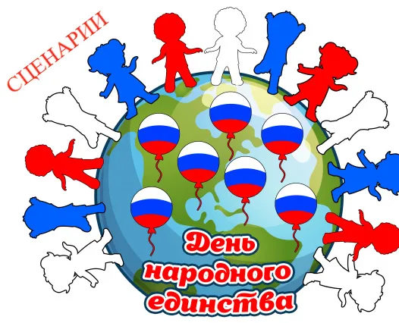

Дата проведения: 5 ноября 2025 год
Место проведения: спортивный зал ГБОУ лицей №101
Состав игровой команды: к участию в игре «Перестрелка» приглашаются сборные команды учащихся 3.4, 3.5 и 3.6 класса, в составе 10 человек от каждого класса (5 мальчиков и 5 девочек) не имеющие медицинских противопоказаний на момент проведения мероприятия.
Содержание и условие проведения спортивного мероприятия
Цели:
- Привлечение детей начальной школы к регулярным занятиям физической культурой и спортом.
- Совершенствование физкультурно-спортивной работы с обучающимися по средствам игр и спортивных мероприятий.
Задачи:
- Формирование здорового образа жизни и повышения социальной активности среди детей.
- Популяризация игры «Перестрелка», способствующей физическому развитию учащихся.
- Развитие чувства коллективизма и укрепление дружеских связей между классами.
Инвентарь: детский мягкий мяч, 10 фишек (конусы плоские), веревка для разделения полей.
Правила игры:
Играющие произвольно располагаются на одной половине площадки (от средней линии). В ходе игры нельзя заходить на половину противника. Между капитанами проводится жеребьевка, кто начинает игру. Задача каждой команды - получив мяч, попасть им в противника. Противник увёртывается от мяча и, в свою очередь, пытается осалить мячом игрока противоположной команды. Осаленные мячом идут за линию плена на противоположную сторону.
Салить мячом можно в любую часть туловища, кроме головы. Ловить мяч руками можно, но если игрок выронил мяч, то он считается осаленным и идёт в плен. Мяч, вышедший за границы площадки, отдаётся команде, из-за линии которой он выкатился. За допущенные нарушения мяч передаётся противнику.
Игра проходит в два раунда по 8 мин. Если у команд не чья, то вводится дополнительный раунд.
Определение победителей и награждение
1. Команда-победитель определяется по наибольшей сумме набранных очков среди команд-участников.
2. Победитель определяется в каждой параллели
3. Итоги школьного турнира по игре «Перестрелка», награждаются все команды грамотой, подписанной директором. (3 призовых места)
Судья/ ведущий/ организатор: учитель физической культуры.
Ход спортивного мероприятия:
Все классы заходят в спортивный зал и строятся.
Учитель: «Здравствуйте дорогие участники и болельщики, на этой неделе мы отмечаем День народного единства» Кто знает, что означает этот праздник?» Размышления детей… обсуждение.
Учитель: «Верно, этот праздник символизирует сплочённость и единство народа нашей огромной страны. Так давайте же сегодня поддержим этот праздник и проверим какой самый дружный и сплоченный класс»
Представление команд (Название, девиз, представление плаката болельщиков)
Учитель: А сейчас я приглашаю все команды на спортивную площадку, где будет проходить игра – «Перестрелка», в которой от результата каждого игрока будет зависеть командный результат. Желаю всем командам честной бескомпромиссной борьбы.
Учитель: «капитаны проводят разминку для разогрева в своей команды» Проводится жеребьевка.

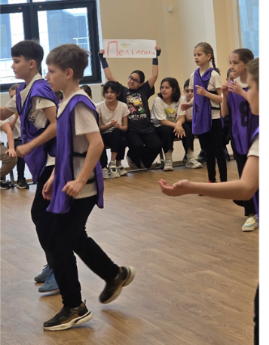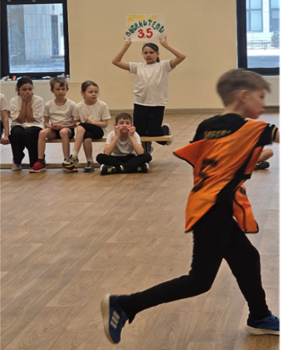

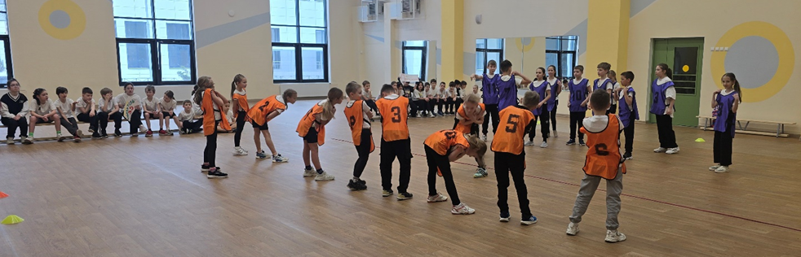

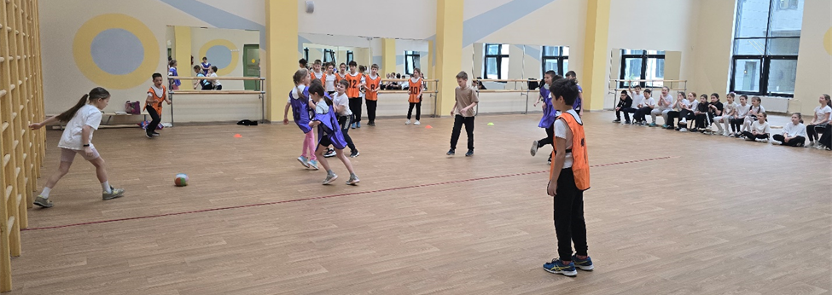

Учитель: итак первая игра подошла к концу, нашим командам предстоит еще игра, а пока надо отдохнуть» Проведем с вами маленькую викторину вопрос ответ…»
- Как называется наша страна?
- Когда отмечают День народного единства?
- Какая должность у человека, который возглавляет наше государство?
- Как зовут нашего президента?
- Как называется столица России?
- Главная площадь столицы нашей Родины?
- Как называются жители России?
- Как называется наша малая Родина, наш город?
- Сколько цветов на флаге России, назовите их?
- А кто знает, что означают цвета на флаге?

Учитель: «Здорово, вы большие молодцы», тем временем наши команды отдохнули и готовы к новой игре»

Итоги
 | 3.4 | 3.5 | 3.6 | Итог | Место
3.4 | -------- | 0:2 | 2:0 | 2 очка | 2
3.5 | 2:0 | --------- | 2:0 | 4 очка | 1
3.6 | 0:2 | 0:2 | ---------- | 0 очков | 3

По итогам турнира места распределились следующим образом:
1 место -3.5 класс
2 место -3.4 класс
3 место – 3.6 класс
На торжественном вручении каждый класс получил грамоту.


